|  |
| --- |
|  |

|  |
| --- |
| BB Baden  Informatik BM |
| 08.04.2021 | |
| TECHNISCHE DOKUMENTATION | |
| Projektdokumentation | |

|  |  |  |  |
| --- | --- | --- | --- |
| **Zweck des Dokuments**  Eine detaillierte Auflistung des Projektes  des Moduls 151, inkl. Auswertung und Abnahmeprotokoll | | Dokumenttyp: | Dokumentation |
| Autor: | Michelle Schär |
| Version: | 0.0.1 |
| Gültig ab: | 10.04.2021 |
| GitHub Link: | https://github.com/michelle-shaina/Projekt151.git | | |

Änderungskontrolle

|  |  |  |  |
| --- | --- | --- | --- |
| Version | Datum | Erstellt von | Bemerkungen |
| 0.0.1 | 15.03.2021 | Michelle Schär | Initial Version |
|  |  |  |  |
|  |  |  |  |
|  |  |  |  |
|  |  |  |  |

Inhaltsverzeichnis

1. Projektbeschrieb 4

2. Funktionale Anforderungen 4

2.1 Database Structure 4

2.2 Dynamische Elemente auf Tiers 5

2.3 Technologien, Programmiersprachen der Tiers 5

2.4 Datenbank Ansteuerung und Interfaces 5

2.4.1 Ansteuerung 5

2.4.2 Interfaces 5

3. Mockups 5

3.1 Login 5

3.2 Project 6

3.2.1 Admin View 6

3.2.2 User View 6

3.2.3 Create New Project 7

3.2.4 Edit Project 7

3.2.5 Delete Project (only for Admin) 8

3.3 City Data 8

3.3.1 List City 8

3.3.2 Create City (only for Admin) 8

3.3.3 Edit City (only for Admin) 8

3.3.4 Delete City (only for Admin) 9

3.4 Employee Data 9

3.4.1 List Employee 9

3.4.2 Create Employee (only for Admin) 9

3.4.3 Update Employee (only for Admin) 9

3.4.4 Delete Employee 10

3.5 Role Date (only for Admin) 10

3.5.1 List Roles 10

3.5.2 Create Role 10

3.5.3 Edit Role 10

3.5.4 Delete Role 11

3.6 Category Data 11

3.6.1 List Categories 11

3.6.2 Create Category (only for Admin) 11

3.6.3 Edit Category (only for Admin) 11

3.6.4 Delete Category (only for Admin) 12

3.7 Task Data 12

3.7.1 Task List 12

3.7.2 Create Task 12

3.7.3 Edit Task 12

3.7.4 Delete Task 13

4. Test 13

4.1 Anforderungsanalyse 13

4.2 Testprotokoll 16

4.3 Fazit 16

5. Abnahmeprotokoll 16

6. Anhänge 19

6.1 Glossar 19

6.2 Quellenangaben 19

6.3 Abbildungsverzeichnis 19

# Projektbeschrieb

**Projekttitel**: Project Management System

**Kurzbeschrieb des Projektes:**

Es soll eine Webapplikation entwickelt werden. In dieser können Mitarbeiter hinzugefügt werden. Zudem sollen Projekte erstellt werden können. Diese beinhalten Tasks, welche abzuarbeiten sind. Ein Projekt kann einem oder mehreren Mitarbeitern zugeordnet werden. Zudem kann ein Projekt einer bestimmten Kategorie zugeordnet werden. Die normalen „User“ sollen alles lesen und erstellen können – ausser den Rollen für die Verwaltung der „Rechte“. Admins können zusätzlich alles löschen und bearbeiten.

# Funktionale Anforderungen

CRUD = Create, Read, Update, Delete

|  |  |  |  |  |  |  |
| --- | --- | --- | --- | --- | --- | --- |
|  | **Projekt** | **Kategorie** | **Tasks** | **Rollen** | **Mitarbeiter** | **Städte** |
| User | CRU | R | CRUD | - | R | R |
| Admin | CRUD | CRUD | CRUD | CRUD | CRUD | CRUD |

## Database Structure

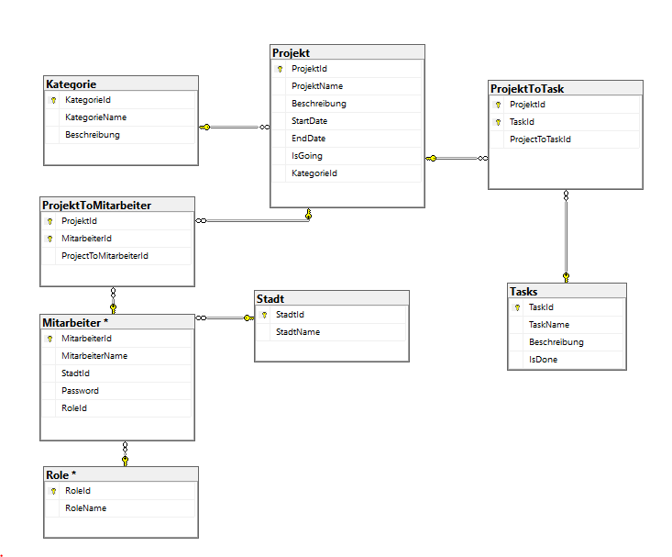

Abbildung Database Structure

## Dynamische Elemente auf Tiers

1. Tier 1 (Presentation)

Der Presentation Layer ist in den Pages und beinhaltet dem HTML Code mit Bootstrap als Style Element.

1. Tier 2 (Webserver)

Der Webserver Layer fällt weg, da es direkt über die Services in die DB gemappt wird.

1. Tier 3 (Application Server)

Der Application Server ist in den Services.

1. Tier 4 (Dataserver)

Der Dataserver ist eine MSSQL Datenbank und die Connection/Zugriff ist im Data Ordner gespeichert.

## Technologien, Programmiersprachen der Tiers

Das komplette Projekt ist ein Blazor Server Side Applikation und mit C# geschrieben.

Presentation: HTMl und Bootstrap

Application Server: C# und mit Dapper geschrieben

Dataserver: SQL

## Datenbank Ansteuerung und Interfaces

### Ansteuerung

Die Datenbank wird über einen Connection String angesteuert, welcher aus dem appsettings.json ausgelesen wird.

### Interfaces

Es gibt Interfaces für alle durchzuführenden Aktionen. In diesen sind: Delete, Create, Update, Delete und GetSingle für die einzelnen Records. Aus diesen werden dann die Services geschrieben, welche mit Dapper umgesetzt sind.

# Passwort Abfrage

Es sind 2 User im Vorhinein hinzugefügt worden:

Admin User

Name: Michelle

Passwort: 1234

Normaler Benutzer

Name: Peter

Passwort: 1234

# Mockups

Abbildung Login

## Login

## Project

### Admin View

Abbildung Project Admin View

### User View

Abbildung Project User View

### Create New Project

Abbildung Create New Project

### Edit Project

Abbildung Edit Project

### Delete Project (only for Admin)

Abbildung Delete Project

## City Data

### List City

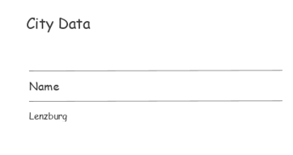 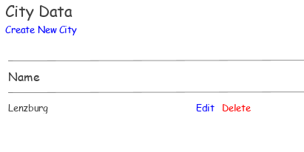

Abbildung City List Admin View

Abbildung City List User View

### Create City (only for Admin)

Abbildung Create New City

### Edit City (only for Admin)

Abbildung Edit City

### Delete City (only for Admin)

Abbildung Delete City

## Employee Data

### List Employee

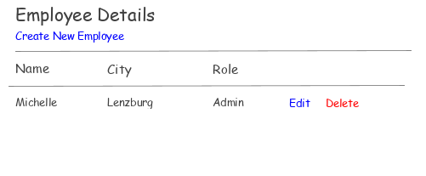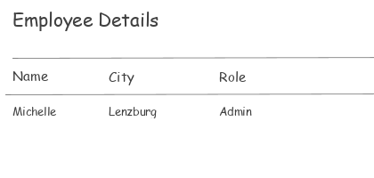

Abbildung List Employee Admin View

Abbildung List Employee User View

### Create Employee (only for Admin)

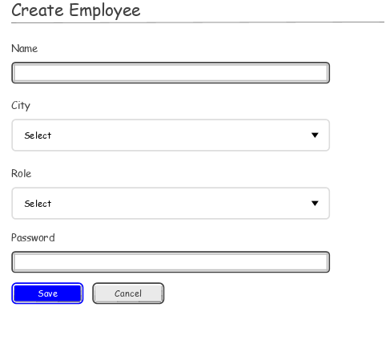

Abbildung Create Employee

### Update Employee (only for Admin)

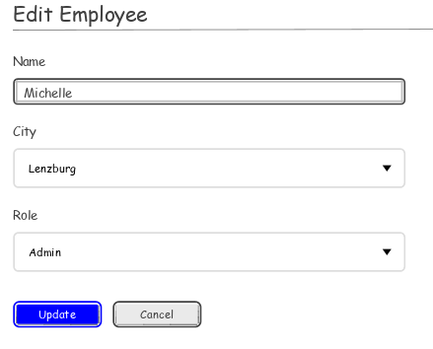

Abbildung Update Employee

### Delete Employee

Abbildung Delete Employee

## Role Date (only for Admin)

### List Roles

Abbildung List Roles

### Create Role

Abbildung Create Role

### Edit Role

Abbildung Edit Role

### Delete Role

Abbildung Delete Role

## Category Data

### List Categories

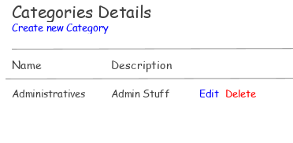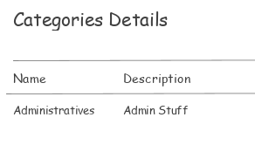

Abbildung Categories Admin View

Abbildung Categories User View

### Create Category (only for Admin)

Abbildung Create Category

### Edit Category (only for Admin)

Abbildung Edit Category

### Delete Category (only for Admin)

Abbildung Delete Category

## Task Data

### Task List

Abbildung Task List

### Create Task

Abbildung Create Task

### Edit Task

Abbildung Edit Task

### Delete Task

Abbildung Delete Task

# Test

## Anforderungsanalyse

|  |  |
| --- | --- |
| **Anforderungsnr:** | 001 |
| **Testumgebung:** | http://projekt151.azurewebsites.net/ |
| **Funktionale Anforderung:** | Chrome, Edge oder Firefox Browser  Alternativ auch übers Handy möglich |
| **Rahmenbedingung:** | Der Link ist geöffnet |
| **Qualitätsanforderung:** | Es sind vordefinierte Testdate enthalten. Es ist schon ein Login für einen normalen Benutzer und für einen Admin vorhanden. Alle Abfagen funktionieren. Man kann neue Daten anlegen, editieren und löschen |

Testprotokoll

Testfallnummer: BM-01

Anforderungsnummer: 001

Voraussetzung: Die Projekt Seite ist im Browser geöffnet

Eingabe: 1. Links auf den Login Button klicken

3. Bei Name: **Michelle** eingeben

4. Bei Passwort: **1234** eingeben

5. Login Button klicken

Ausgabe: 2. In der Mitte der Seite erschein ein Login Screen

6. Die Project Details Seite erscheint

Testfallnummer: BM-02

Anforderungsnummer: 001

Voraussetzung: Die Projekt Seite ist im Browser geöffnet

Eingabe: 1. Links auf den Login Button klicken

3. Bei Name: **lalala** eingeben

4. Bei Passwort: **0000** eingeben

5. Login Button klicken

Ausgabe: 2. In der Mitte der Seite erschein ein Login Screen

6. Es erscheint unter dem Login Titel folgender Text in rot:

There is no combination of the user and password found, please check the spelling an try again!

Testfallnummer: BM-03

Anforderungsnummer: 001

Voraussetzung: BM-001 wurde ausgeführt

Eingabe: 1. Spalte City Data anklicken

3. Unter dem Titel auf Create New City klicken

4. Unter Name jetzt **Zürich** eingeben

5. Save button drücken

Ausgabe: 2. City Detail Seite erscheint

6. City Details Seite erscheint wieder und der Name Zürich steht zuunterst auf der Spalte

Testfallnummer: BM-04

Anforderungsnummer: 001

Voraussetzung: BM-03 wurde ausgeführt

Eingabe: 1. Spalte Employee Data anklicken

3. Unter dem Titel auf Create New Employee klicken

4. Unter Name jetzt **Hans Mustermann** eingeben

5. Unter City **Zürich** auswählen

6. Unter Role **User** auswählen

5. Save button drücken

Ausgabe: 2. Employee Detail Seite erscheint

6. City Details Seite erscheint wieder und der Mitarbeiter Hans Mustermann steht zuunterst auf der Spalte

(Note: ohne Passwort Eingabe, wird das Standardpasswort: 1234 ges etzt)

Testfallnummer: BM-05

Anforderungsnummer: 001

Voraussetzung: BM-04 wurde ausgeführt

Eingabe: 1. Spalte Project Data anklicken

3. Unter dem Titel auf Create New Project klicken

4. Unter Project Name jetzt **Mein Cooles Projekt** eingeben

5. Unter Description **mein erstes Projekt** eingeben

6. Unter Start Date: **03.02.2020** auswählen

7. Unter End Date**: 03.02.2021** auswählen

8. Bei Employees **Hans Mustermann** auswählen

9. Bei Task **Einkaufen** auswählen

10. Bei Kategorie **Administratives** auswählen

11. Save button drücken

Ausgabe: 2. Project Detail Seite erscheint

12. Project Details Seite erscheint mit dem neu angelegten Projekt

Testfallnummer: BM-06

Anforderungsnummer: 001

Voraussetzung: Man ist auf der Seite angemeldet

Eingabe: 1. Oben links auf den Logout Button klicken

Ausgabe: 2. Man wird abgemeldet und der Login Screen erscheint

Testfallnummer: BM-07

Anforderungsnummer: 001

Voraussetzung: BM-05 und BM-06 wurden ausgeführt

Eingabe: 1. Links auf den Login Button klicken

3. Bei Name: **Hans Mustermann** eingeben

4. Bei Passwort: **1234** eingeben

5. Login Button klicken

Ausgabe: 2. In der Mitte der Seite erschein ein Login Screen

Testfallnummer: BM-08

Anforderungsnummer: 001

Voraussetzung: BM-07 wurde augeführt

Eingabe: 1. Bei **Mein Cooles Projekt** auf Edit klicken

3. Bei Employees Hans Mustermann rauslöschen

4. Save klicken

Ausgabe: 2. Project Detail erscheint wieder und unter Employees ist Niemand zugeordnet

Testfallnummer: BM-09

Anforderungsnummer: 001

Voraussetzung: BM-08 wurde ausgeführt

Eingabe: 1. Oben links auf Logout klicken

3. Bei Name **Michelle** eingeben

4. Bei Password **1234** eingeben

5. Login klicken

7. Bei **Mein cooles Projekt** auf Delete klicken

9. Delete klicken

Ausgabe: 6. Project Detail Ansicht erscheint

8. Confirm Delete Seite erscheint

10. Project Details erscheint wieder und **mein cooles Projekt** ist weg

Testfallnummer: BM-10

Anforderungsnummer: 001

Voraussetzung: BM-08 wurde augeführt

Eingabe: 1. Employee Data anklicken

3. Bei Hans Mustermann hinten rechts auf Delete klicken

5. Delete klicken

Ausgabe: 2. Employee Detail Ansicht erscheint

4. Delete Confirm Seite erscheint

6. Employee Detail Seite erscheint und Hans Mustermann ist weg

## Testprotokoll

|  |  |  |  |  |  |
| --- | --- | --- | --- | --- | --- |
| **Test**  **NR.** | **Testfall-nummer** | **Datum** | **Ergebnis** | **Bemerkung** | **Unterschrift** |
| 01 | BM-01 | 10.04.2021 | Sehr gut | Keine | Michelle Schär |
| 02 | BM-02 | 10.04.2021 | Sehr gut | Keine | Michelle Schär |
| 03 | BM-03 | 10.04.2021 | Sehr gut | Keine | Michelle Schär |
| 04 | BM-04 | 10.04.2021 | Sehr gut | Keine | Michelle Schär |
| 06 | BM-06 | 10.04.2021 | Sehr gut | Keine | Michelle Schär |
| 07 | BM-07 | 10.04.2021 | Sehr gut | Keine | Michelle Schär |
| 08 | BM-08 | 10.04.2021 | Sehr gut | Keine | Michelle Schär |
| 09 | BM-09 | 10.04.2021 | Sehr gut | Keine | Michelle Schär |
| 10 | BM-10 | 10.04.2021 | Sehr gut | Keine | Michelle Schär |

## Fazit

**Wie kritisch sind die Fehler?**

Es wurden beim Testen keinerlei Fehler gefunden.

**GO / No Go an Kunden?**

Definitive in Go an den Kunden, da das Design nicht gewertet wird.

**Empfehlung für weiters Vorgehen:**

Erste Version releasen

# Abnahmeprotokoll

|  |  |  |  |
| --- | --- | --- | --- |
| Auftraggeber | BBBaden  Schmiedestrasse 4, 5400 Baden  Vertreten durch S. Fiechter | Auftragnehmer | Michelle Schär |
| Projektbezeichnung | Project Management System | | |
| Projektbeginn | 09.03.2021 | Projektende | 10.04.2021 |
| Datum | 10.04.2021 | Ort | Lenzburg |
| Vertragsgrundlage | Kundengespräch | | |
| Garantiebeginn | 10.04.2021 | Garantiedauer | unbestimmt |

|  |  |  |  |
| --- | --- | --- | --- |
| Punkt | Beschreibung | + | - |
| 1 | Projekt Seite mit allen CRUD Operatoren vorhanden | X |  |
| 2 | Stadt Seite mit allen CRUD Operatoren vorhanden | X |  |
| 3 | Mitarbeiter Seite mit allen CRUD Operatoren vorhanden | X |  |
| 4 | Rollen Seite mit allen CRUD Operatoren vorhanden | X |  |
| 5 | Task Seite mit allen CRUD Operatoren vorhanden | X |  |
| 6 | Kategorie Seite mit allen CRUD Operatoren vorhanden | X |  |
| 7 | Eine Login Seite ist vorhanden und es wurde die Admin und Benutzeransicht berücksichtig | X |  |

*CRUD: “Create, Read, Update, Delete”, in diesem Kontext: Es sind Liste, hinzufügen und bearbeiten Ansichten vorhanden und Einträge können gelöscht werden.

|  |  |  |  |
| --- | --- | --- | --- |
| Mängel | | | |
| Nr. | Punkt | Beschreibung | Frist |
| - | - | - | - |

Punk: Bewertung von 1-3, dabei ist 3 sehr gut und 1 sehr schlecht

|  |  |  |  |  |
| --- | --- | --- | --- | --- |
| Bemerkungen | | wurden keine Mängel festgestellt | | |
| Vorbehalte | | Die Technische Umsetzung und das visuelle Design / Prototypen | | |
| Unterschrift / Datum Auftraggeber |  | | Unterschrift / Datum Auftragnehmer | *Michelle Schär* |

# Allgemeine Anmerkungen

Beim Login Screen muss man einmalig auf Login klicken und die Login Page wird nicht direkt geladen. Grund dafür ist, dass ich mein Index.html ursprünglich mit der Login Seite ersetzt habe. Beim publishen, konnte Blazor das aber irgendwie nicht verarbeiten. Ich habe dann sehr lange gebraucht, bis das Hosting effektiv funktioniert hat. Anscheinend kann man beim Blazor Server Side, kein Code und auch keine anderen Elemente aus dem Index.html aufrufen. Beim Testen während des Programmierens merkt man das nicht, erst wenn es zum publishen kommt. Einen Anderen Weg habe ich leider nicht gefunden und weiss auch noch selbst nicht genau wie man das umgeht.

# Anhänge

## Mahara Link

https://portfolio.bbbaden.ch/view/view.php?t=91DmET6cPtflU7o5VQhp

## Abbildungsverzeichnis

Abbildung 1 Database Structure 4

[Abbildung 2 Login 6](https://bbbaden-my.sharepoint.com/personal/michelle_schaer_stud_bbbaden_ch/Documents/Schule/Informatik/Modul%20151/Projektantrag/SchaerMichelle_LB_M151_2021_V2.docx#_Toc68984602)

Abbildung 3 Project Admin View 6

[Abbildung 4 Project User View 7](https://bbbaden-my.sharepoint.com/personal/michelle_schaer_stud_bbbaden_ch/Documents/Schule/Informatik/Modul%20151/Projektantrag/SchaerMichelle_LB_M151_2021_V2.docx#_Toc68984604)

[Abbildung 5 Create New Project 7](https://bbbaden-my.sharepoint.com/personal/michelle_schaer_stud_bbbaden_ch/Documents/Schule/Informatik/Modul%20151/Projektantrag/SchaerMichelle_LB_M151_2021_V2.docx#_Toc68984605)

[Abbildung 6 Edit Project 8](https://bbbaden-my.sharepoint.com/personal/michelle_schaer_stud_bbbaden_ch/Documents/Schule/Informatik/Modul%20151/Projektantrag/SchaerMichelle_LB_M151_2021_V2.docx#_Toc68984606)

[Abbildung 7 Delete Project 9](https://bbbaden-my.sharepoint.com/personal/michelle_schaer_stud_bbbaden_ch/Documents/Schule/Informatik/Modul%20151/Projektantrag/SchaerMichelle_LB_M151_2021_V2.docx#_Toc68984607)

[Abbildung 8 City List Admin View 9](https://bbbaden-my.sharepoint.com/personal/michelle_schaer_stud_bbbaden_ch/Documents/Schule/Informatik/Modul%20151/Projektantrag/SchaerMichelle_LB_M151_2021_V2.docx#_Toc68984608)

[Abbildung 9 City List User View 9](https://bbbaden-my.sharepoint.com/personal/michelle_schaer_stud_bbbaden_ch/Documents/Schule/Informatik/Modul%20151/Projektantrag/SchaerMichelle_LB_M151_2021_V2.docx#_Toc68984609)

[Abbildung 10 Create New City 9](https://bbbaden-my.sharepoint.com/personal/michelle_schaer_stud_bbbaden_ch/Documents/Schule/Informatik/Modul%20151/Projektantrag/SchaerMichelle_LB_M151_2021_V2.docx#_Toc68984610)

[Abbildung 11 Edit City 9](https://bbbaden-my.sharepoint.com/personal/michelle_schaer_stud_bbbaden_ch/Documents/Schule/Informatik/Modul%20151/Projektantrag/SchaerMichelle_LB_M151_2021_V2.docx#_Toc68984611)

[Abbildung 12 Delete City 10](https://bbbaden-my.sharepoint.com/personal/michelle_schaer_stud_bbbaden_ch/Documents/Schule/Informatik/Modul%20151/Projektantrag/SchaerMichelle_LB_M151_2021_V2.docx#_Toc68984612)

[Abbildung 13 List Employee Admin View 10](https://bbbaden-my.sharepoint.com/personal/michelle_schaer_stud_bbbaden_ch/Documents/Schule/Informatik/Modul%20151/Projektantrag/SchaerMichelle_LB_M151_2021_V2.docx#_Toc68984613)

[Abbildung 14 List Employee User View 10](https://bbbaden-my.sharepoint.com/personal/michelle_schaer_stud_bbbaden_ch/Documents/Schule/Informatik/Modul%20151/Projektantrag/SchaerMichelle_LB_M151_2021_V2.docx#_Toc68984614)

[Abbildung 15 Create Employee 10](https://bbbaden-my.sharepoint.com/personal/michelle_schaer_stud_bbbaden_ch/Documents/Schule/Informatik/Modul%20151/Projektantrag/SchaerMichelle_LB_M151_2021_V2.docx#_Toc68984615)

[Abbildung 16 Update Employee 10](https://bbbaden-my.sharepoint.com/personal/michelle_schaer_stud_bbbaden_ch/Documents/Schule/Informatik/Modul%20151/Projektantrag/SchaerMichelle_LB_M151_2021_V2.docx#_Toc68984616)

[Abbildung 17 Delete Employee 11](https://bbbaden-my.sharepoint.com/personal/michelle_schaer_stud_bbbaden_ch/Documents/Schule/Informatik/Modul%20151/Projektantrag/SchaerMichelle_LB_M151_2021_V2.docx#_Toc68984617)

[Abbildung 18 List Roles 11](https://bbbaden-my.sharepoint.com/personal/michelle_schaer_stud_bbbaden_ch/Documents/Schule/Informatik/Modul%20151/Projektantrag/SchaerMichelle_LB_M151_2021_V2.docx#_Toc68984618)

[Abbildung 19 Create Role 11](https://bbbaden-my.sharepoint.com/personal/michelle_schaer_stud_bbbaden_ch/Documents/Schule/Informatik/Modul%20151/Projektantrag/SchaerMichelle_LB_M151_2021_V2.docx#_Toc68984619)

[Abbildung 20 Edit Role 11](https://bbbaden-my.sharepoint.com/personal/michelle_schaer_stud_bbbaden_ch/Documents/Schule/Informatik/Modul%20151/Projektantrag/SchaerMichelle_LB_M151_2021_V2.docx#_Toc68984620)

[Abbildung 21 Delete Role 12](https://bbbaden-my.sharepoint.com/personal/michelle_schaer_stud_bbbaden_ch/Documents/Schule/Informatik/Modul%20151/Projektantrag/SchaerMichelle_LB_M151_2021_V2.docx#_Toc68984621)

[Abbildung 22 Categories Admin View 12](https://bbbaden-my.sharepoint.com/personal/michelle_schaer_stud_bbbaden_ch/Documents/Schule/Informatik/Modul%20151/Projektantrag/SchaerMichelle_LB_M151_2021_V2.docx#_Toc68984622)

[Abbildung 23 Categories User View 12](https://bbbaden-my.sharepoint.com/personal/michelle_schaer_stud_bbbaden_ch/Documents/Schule/Informatik/Modul%20151/Projektantrag/SchaerMichelle_LB_M151_2021_V2.docx#_Toc68984623)

[Abbildung 24 Create Category 12](https://bbbaden-my.sharepoint.com/personal/michelle_schaer_stud_bbbaden_ch/Documents/Schule/Informatik/Modul%20151/Projektantrag/SchaerMichelle_LB_M151_2021_V2.docx#_Toc68984624)

[Abbildung 25 Edit Category 12](https://bbbaden-my.sharepoint.com/personal/michelle_schaer_stud_bbbaden_ch/Documents/Schule/Informatik/Modul%20151/Projektantrag/SchaerMichelle_LB_M151_2021_V2.docx#_Toc68984625)

[Abbildung 26 Delete Category 13](https://bbbaden-my.sharepoint.com/personal/michelle_schaer_stud_bbbaden_ch/Documents/Schule/Informatik/Modul%20151/Projektantrag/SchaerMichelle_LB_M151_2021_V2.docx#_Toc68984626)

[Abbildung 27 Task List 13](https://bbbaden-my.sharepoint.com/personal/michelle_schaer_stud_bbbaden_ch/Documents/Schule/Informatik/Modul%20151/Projektantrag/SchaerMichelle_LB_M151_2021_V2.docx#_Toc68984627)

[Abbildung 28 Create Task 13](https://bbbaden-my.sharepoint.com/personal/michelle_schaer_stud_bbbaden_ch/Documents/Schule/Informatik/Modul%20151/Projektantrag/SchaerMichelle_LB_M151_2021_V2.docx#_Toc68984628)

[Abbildung 29 Edit Task 13](https://bbbaden-my.sharepoint.com/personal/michelle_schaer_stud_bbbaden_ch/Documents/Schule/Informatik/Modul%20151/Projektantrag/SchaerMichelle_LB_M151_2021_V2.docx#_Toc68984629)

[Abbildung 30 Delete Task 14](https://bbbaden-my.sharepoint.com/personal/michelle_schaer_stud_bbbaden_ch/Documents/Schule/Informatik/Modul%20151/Projektantrag/SchaerMichelle_LB_M151_2021_V2.docx#_Toc68984630)